**BÀI TẬP THỰC HÀNH Ô TÔ MÁT VÀ NGÔN NGỮ HÌNH THỨC**

Tên Nguyễn Phúc Khôi Nguyên

MSSV 1712106

**Câu 1:** Cài đặt mô phỏng hoạt động DFA

Vào thư mục DFA, compile file DFA.cpp, chạy file.exe kết quá.

Thực hiện thay đổi vào 2 file:

**config.txt**

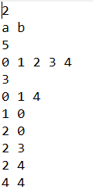

Dòng đầu gồm 1 số nguyên dương **k** cho biết số chữ cái DFA nhận.

Dòng thứ hai chứa các chữ cái cách nhau bởi 1 khoảng trắng.



Dòng thứ ba chứa 1 số nguyên **n** là số trạng thái.

Dòng thứ tư chứa chứa các số nguyên là tên của các trạng thái cách nhau bởi khoảng trắng. Mặc định DFA sẽ bắt đầu ở trạng thái 0.



Dòng thứ năm chứa 1 số nguyên **n_a** là số trạng thái chấp nhận.

Dòng thứ sáu chứa chứa các số nguyên là tên của các trạng thái chấp nhận cách nhau bởi khoảng trắng.



**n** dòng tiếp theo mỗi dòng có **k** phần tử cách nhau bởi khoảng trắng, đây là bảng hàm truyền.

Phần tử tại dòng i, cột j là trạng thái kết quả hàm truyền tại trạng thái thứ i, với đầu vào là chữ cái thứ j (theo thứ tự nhập vào).



Vd:

dòng đầu trạng thái 0 nhận a sẽ tới trạng thái 1, nhận b tới trạng thái 0.

dòng thứ 5 trạng thái 4 nhận a sẽ tới trạng thái 4, nhận b tới trạng thái 4.

**input.txt**

Dòng đầu chứa số nguyên t là số testcase

t dòng tiếp theo mỗi dòng chứa 1 chuỗi các kí tự có trong bảng chữ cái.

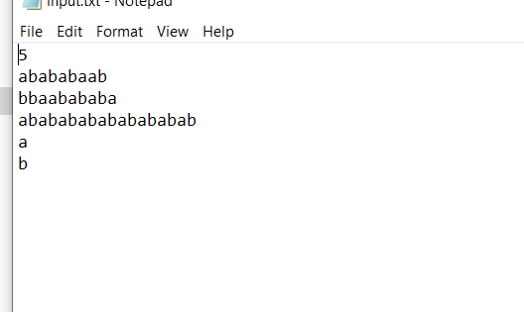

Kết quả xuất ra file output gồm t dòng, là 1 nếu chuỗi được DFA chấp nhận, 0 nếu không chấp nhận.

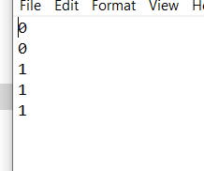

Demo: L = {w thuộc (a, b)* | aa không thuộc w hoặc bb thuộc w}

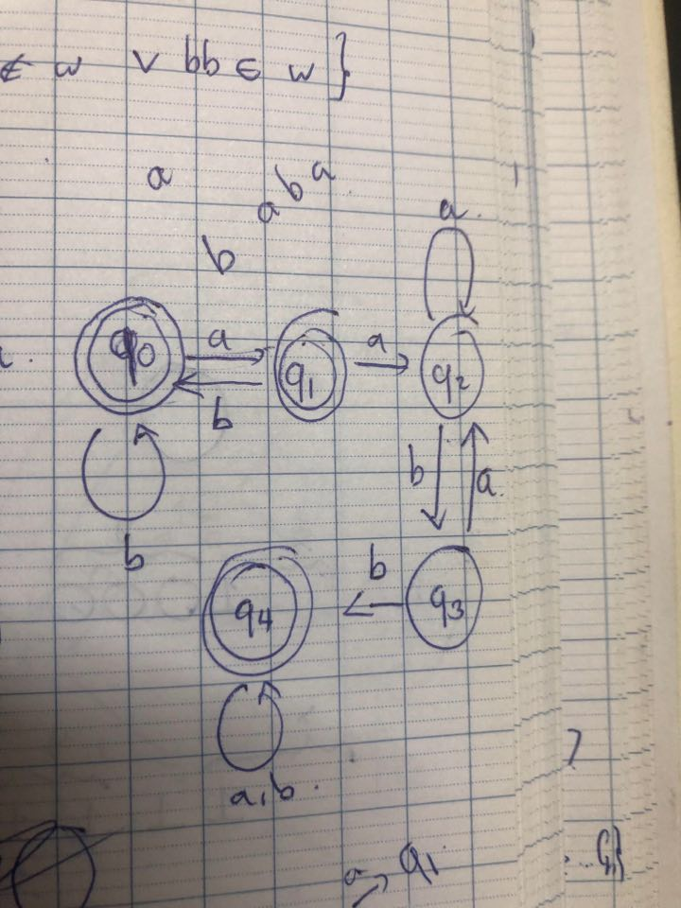

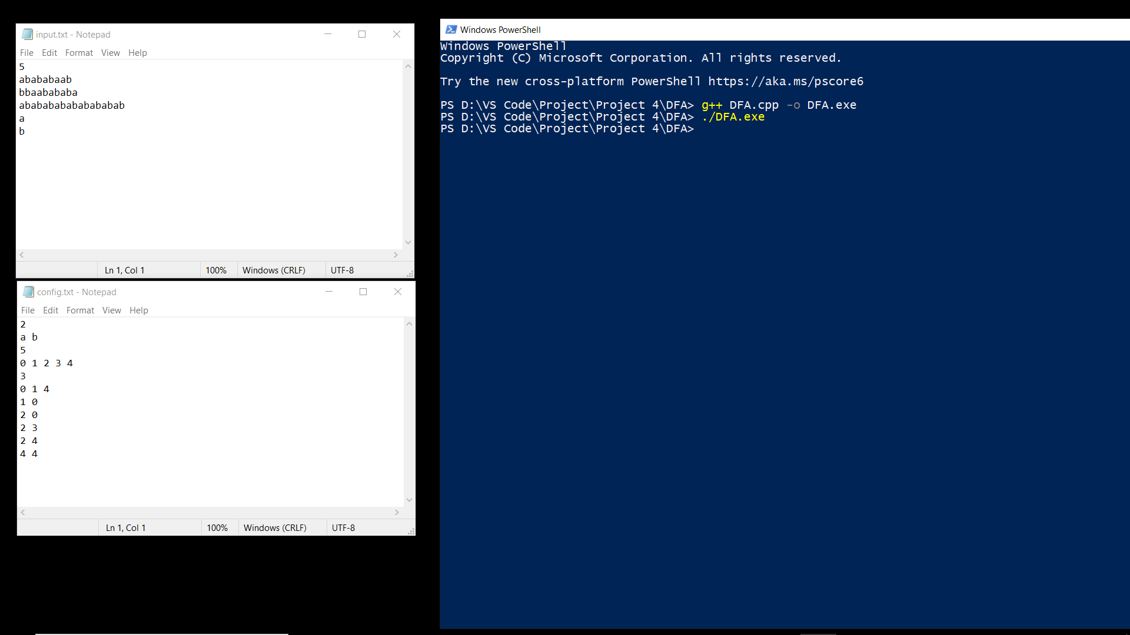

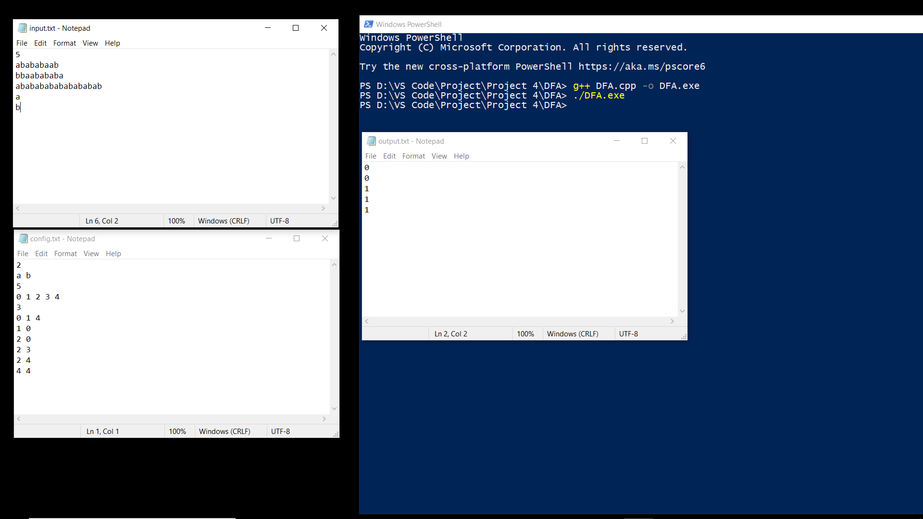

**Câu 4**: Viết chương trình tối thiểu hoá một DFA cho trước

Vào thư mục DFA_optimize, compile file các file cpp và header, chạy file.exe kết quá.

Thực hiện thay đổi vào file:

**config.txt:** format như trên

output:

chương trình xuất ra console các tập trạng thái ban đầu sau khi đã rút gọn.

chương trình xuất DFA kết quả ra **output.txt** theo formal của file config.

Demo rút gọn DFA:

